ПРИНЯТО  с учетом мнения Совета родителей МБОУ «Новожизненская СШ»  Протокол от «___»_____ 20__  № ___ | ПРИНЯТО  с учетом мнения Совета обучающихся МБОУ «Новожизненская СШ»  Протокол от «___»_____ 20__  № ___ | ПРИНЯТО  на заседании педагогического  совета школы МБОУ «Новожизненская СШ»  Протокол от «___»_____ 20__  № ___ | УТВЕРЖДЕНО и введено в действие приказом  МБОУ «Новожизненская СШ» от «___»_____ 20___ № ___  Директор школы:___________  Е.Н.Шестеренко
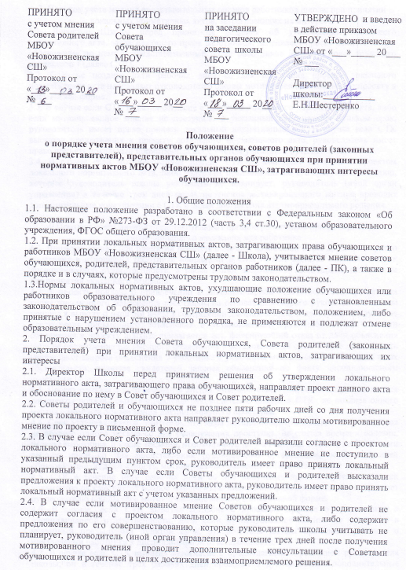

Положение

о порядке учета мнения советов обучающихся, советов родителей (законных представителей), представительных органов обучающихся при принятии нормативных актов МБОУ «Новожизненская СШ», затрагивающих интересы обучающихся.

1. Общие положения
1.1. Настоящее положение разработано в соответствии с Федеральным законом «Об образовании в РФ» №273-ФЗ от 29.12.2012 (часть 3,4 ст.30), уставом образовательного учреждения, ФГОС общего образования.
1.2. При принятии локальных нормативных актов, затрагивающих права обучающихся и работников МБОУ «Новожизненская СШ» (далее - Школа), учитывается мнение советов обучающихся, родителей, представительных органов работников (далее - ПК), а также в порядке и в случаях, которые предусмотрены трудовым законодательством.
1.3.Нормы локальных нормативных актов, ухудшающие положение обучающихся или работников образовательного учреждения по сравнению с установленным законодательством об образовании, трудовым законодательством, положением, либо принятые с нарушением установленного порядка, не применяются и подлежат отмене образовательным учреждением.
2. Порядок учета мнения Совета обучающихся, Совета родителей (законных представителей) при принятии локальных нормативных актов, затрагивающих их интересы
2.1. Директор Школы перед принятием решения об утверждении локального нормативного акта, затрагивающего права обучающихся, направляет проект данного акта и обоснование по нему в Совет обучающихся и Совет родителей.
2.2. Советы родителей и обучающихся не позднее пяти рабочих дней со дня получения проекта локального нормативного акта направляет руководителю школы мотивированное мнение по проекту в письменной форме.
2.3. В случае если Совет обучающихся и Совет родителей выразили согласие с проектом локального нормативного акта, либо если мотивированное мнение не поступило в указанный предыдущим пунктом срок, руководитель имеет право принять локальный нормативный акт. В случае если Советы обучающихся и родителей высказали предложения к проекту локального нормативного акта, руководитель имеет право принять локальный нормативный акт с учетом указанных предложений.
2.4. В случае если мотивированное мнение Советов обучающихся и родителей не содержит согласия с проектом локального нормативного акта, либо содержит предложения по его совершенствованию, которые руководитель школы учитывать не планирует, руководитель (иной орган управления) в течение трех дней после получения мотивированного мнения проводит дополнительные консультации с Советами обучающихся и родителей в целях достижения взаимоприемлемого решения.
3. Порядок учета мнения представительных органов работников школы при принятии локальных нормативных актов, затрагивающих их интересы
3.1. Директор Школы перед принятием решения об утверждении локального нормативного акта, затрагивающего права работников, направляет проект данного акта и обоснование по нему в представительный орган работников школы – совет трудового коллектива т (далее СТК).
3.2. СТК не позднее пяти рабочих дней со дня получения проекта локального нормативного акта направляет руководителю школы мотивированное мнение по проекту в письменной форме.
3.3. В случае если СТК выразил согласие с проектом локального нормативного акта, либо если мотивированное мнение не поступило в указанный предыдущим пунктом срок, руководитель имеет право принять локальный нормативный акт. В случае если СТК высказал предложения к проекту локального нормативного акта, руководитель имеет право принять локальный нормативный акт с учетом указанных предложений.
3.4. В случае если мотивированное мнение СТК не содержит согласия с проектом локального нормативного акта, либо содержит предложения по его совершенствованию, которые руководитель школы учитывать не планирует, руководитель (иной орган управления) в течение трех дней после получения мотивированного мнения проводит дополнительные консультации с СТК в целях достижения взаимоприемлемого решения.

4. Порядок учета мнения представительных органов работников при выборе меры дисциплинарного взыскания для работника
4.1. Директор школы при принятии решения о выборе возможной меры дисциплинарного взыскания в отношении работника направляет в СТК проект приказа о привлечении к дисциплинарной ответственности, а также копии документов, являющихся основанием для принятия указанного решения.
4.2. К проекту приказа о привлечении к дисциплинарной ответственности прилагается копия письменного объяснения работника, на основании которого руководитель школы пришел к выводу о наличии вины в совершении дисциплинарного проступка. В случае не поступления письменного объяснения в установленный срок либо отказа от дачи объяснения к проекту приказа прилагается акт, фиксирующий отказ от дачи объяснения либо не поступление письменного объяснения в установленный срок. В акте должен быть указан факт запроса объяснения у работника с указанием места и времени запроса, иных обстоятельств, включая свидетелей запроса объяснения по факту дисциплинарного проступка.
4.3. Проект приказа о привлечении к дисциплинарной ответственности и прилагающиеся документы должны быть направлены руководителем школы в СТК не позднее одного месяца с момента обнаружения дисциплинарного проступка.
4.4. Срок устанавливается, учитывая, что мера дисциплинарного взыскания применяется не позднее одного месяца со дня обнаружения проступка, не считая времени болезни, отпуска работника, а также времени, необходимого на учет мнения СТК, но не более семи рабочих дней со дня представления руководителю организации, осуществляющей образовательную деятельность, мотивированного мнения СТК в письменной форме.
4.5. СТК в течение пяти рабочих дней со дня получения проекта приказа и копий документов рассматривает вопрос выбора меры дисциплинарного взыскания и направляет руководителю школы свое мотивированное мнение в письменной форме.
4.6. В случае, если СТК выразил согласие с проектом приказа о привлечении к дисциплинарной ответственности, либо если мотивированное мнение не поступило в указанный предыдущим пунктом срок, руководитель школы принимает решение о привлечении работника к дисциплинарной ответственности.
4.7. В случае если СТК выразил несогласие с предполагаемым решением руководителя школы, он в течение трех рабочих дней проводит с руководителем дополнительные консультации, результаты которых оформляются протоколом. При недостижении согласия по результатам консультаций директор до истечения семи рабочих дней со дня получения мнения СТК имеет право принять решение о привлечении работника к дисциплинарной ответственности. Принятое решение может быть обжаловано работником в установленном законом порядке.
4.8. Директор Школы имеет право принять решение о привлечении к дисциплинарной ответственности работника не позднее семи рабочих дней со дня получения мотивированного мнения СТК. В указанный период не засчитываются периоды болезни, отпуска.

5. Порядок учета мнения Совета обучающихся, Совета родителей (законных представителей) при выборе меры дисциплинарного взыскания для обучающегося
5.1. Директор Школы при принятии решения о выборе возможной меры дисциплинарного взыскания в отношении обучающегося направляет в Совет проект приказа о привлечении к дисциплинарной ответственности, а также копии документов, являющихся основанием для принятия указанного решения.
5.2. К проекту приказа о привлечении к дисциплинарной ответственности прилагается копия письменного объяснения обучающегося, на основании которого директор Школы пришел к выводу о наличии вины в совершении дисциплинарного проступка. В случае не поступления письменного объяснения в установленный срок либо отказа от дачи объяснения к проекту приказа прилагается акт, фиксирующий отказ от дачи объяснения либо не поступление письменного объяснения в установленный срок.
5.3. Проект приказа о привлечении к дисциплинарной ответственности и прилагающиеся документы должны быть направлены директором Школы в Совет не позднее 5 дней с момента обнаружения дисциплинарного проступка.
5.4. Совет в течение пяти рабочих дней со дня получения проекта приказа и копий документов рассматривает вопрос выбора меры дисциплинарного взыскания и направляет директору Школы свое мотивированное мнение в письменной форме.
5.5. В случае если Совет выразил согласие с проектом приказа о привлечении к дисциплинарной ответственности, либо если мотивированное мнение не поступило в указанный предыдущим пунктом срок, директор Школы принимает решение о привлечении обучающегося к дисциплинарной ответственности.
5.6. В случае если Совет выразил несогласие с проектом приказа, он в течение трех рабочих дней проводит с директором Школы дополнительные консультации, результаты которых оформляются протоколом. При недостижении согласия по результатам консультаций директор Школы до истечения семи рабочих дней со дня получения мнения Совета имеет право принять решение о привлечении обучающегося к дисциплинарной ответственности. Принятое решение может быть обжаловано обучающимся в установленном законом порядке.
5.7. Директор Школы имеет право принять решение о привлечении к дисциплинарной ответственности обучающегося не позднее семи рабочих дней со дня получения мотивированного мнения совета обучающихся. В указанный период не засчитываются периоды болезни и каникул.

